Rapport de tests – Projet RADIUS (NPS)

1. Objectif du rapport de tests
Ce document a pour objectif de valider le bon fonctionnement de la solution RADIUS mise en place, en vérifiant :
- L’installation des rôles nécessaires
- La communication entre les switchs et le serveur RADIUS
- Le traitement des demandes d’authentification
- L’application correcte des stratégies NPS

2. Environnement de test
- Serveur Windows Server avec rôle NPS
- Active Directory fonctionnel
- Switchs Cisco configurés en clients RADIUS
- Authentification basée sur les comptes utilisateurs du domaine

3. Tests réalisés

Test 1 – Vérification de l’installation des rôles
Objectif :
Vérifier que les rôles nécessaires au fonctionnement du serveur RADIUS sont bien installés.
Action réalisée :
Contrôle des rôles installés sur le serveur Windows.
Résultat attendu :
Le rôle Network Policy Server (NPS) est présent et fonctionnel.
Résultat obtenu :
Le rôle est correctement installé.
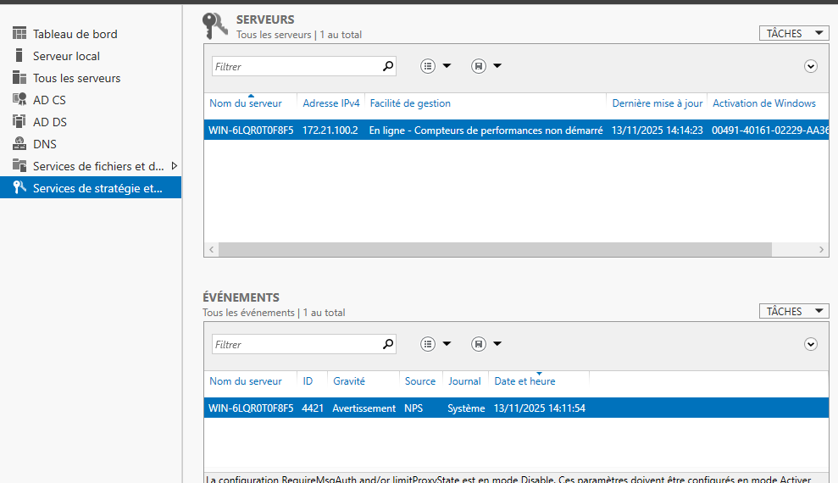

Justification de la capture :
Cette capture prouve que le serveur dispose bien des rôles requis pour assurer le service RADIUS.

Test 2 – Déclaration des clients RADIUS
Objectif :
Vérifier que les switchs sont bien déclarés comme clients RADIUS dans NPS.
Action réalisée :
Consultation de la liste des clients RADIUS dans la console NPS.
Résultat attendu :
Les switchs apparaissent avec leur adresse IP et un état actif.
Résultat obtenu :
Les clients RADIUS sont bien présents et activés.
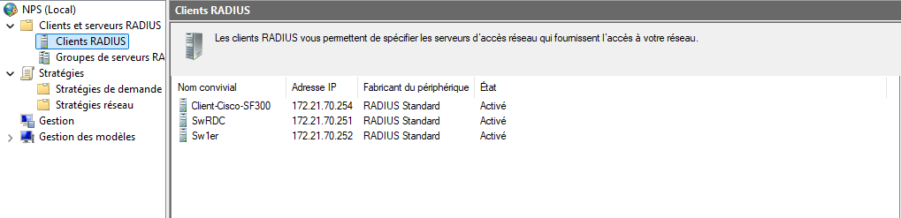
Justification de la capture :
Elle confirme que seuls les équipements autorisés peuvent envoyer des requêtes d’authentification au serveur NPS.

Test 3 – Inscription du serveur NPS dans l’Active Directory
Objectif :
Permettre au serveur NPS d’interroger l’Active Directory pour authentifier les utilisateurs.
Action réalisée :
Inscription du serveur NPS dans l’AD.
Résultat attendu :
Le serveur NPS est reconnu par le domaine.
Résultat obtenu :
Le serveur est correctement inscrit dans l’Active Directory.
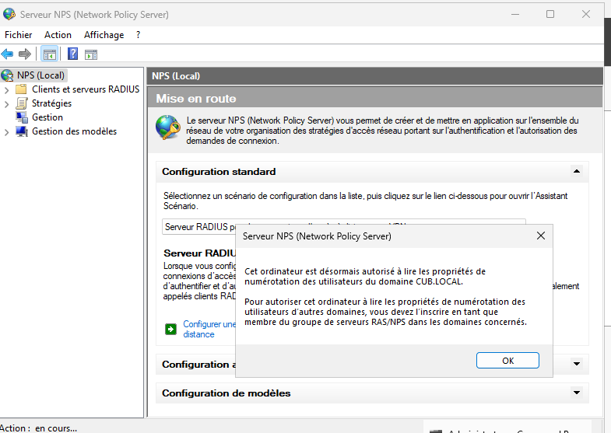
Justification de la capture :
Cette étape est indispensable pour l’authentification des utilisateurs du domaine via RADIUS.

Test 4 – Vérification de l’écoute des ports RADIUS
Objectif :
S’assurer que le serveur écoute bien sur les ports RADIUS standards.
Action réalisée :
Commande de vérification des ports ouverts sur le serveur.
Résultat attendu :
Les ports 1812 (authentification) et 1813 (accounting) sont en écoute.
Résultat obtenu :
Les ports RADIUS sont bien ouverts et actifs.
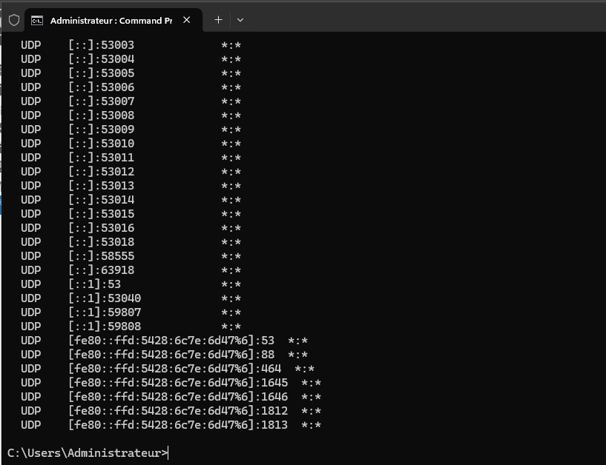
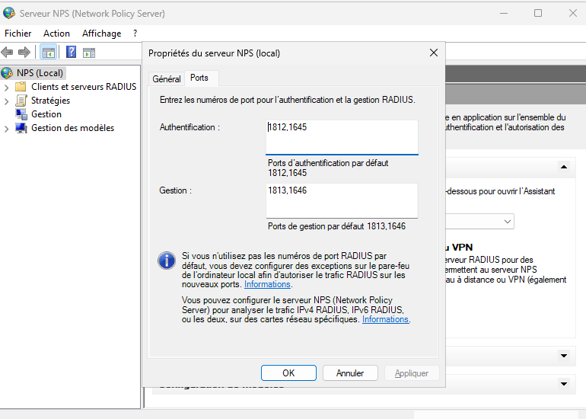
Justification de la capture :
Elle confirme que le serveur est prêt à recevoir les requêtes RADIUS provenant des switchs.

Test 5 – Stratégie de demande de connexion
Objectif :
Vérifier que les requêtes RADIUS sont correctement prises en charge par NPS.
Action réalisée :
Analyse de la stratégie de demande de connexion configurée.
Résultat attendu :
Les demandes provenant des switchs sont acceptées et traitées localement.
Résultat obtenu :
La stratégie est correctement appliquée.
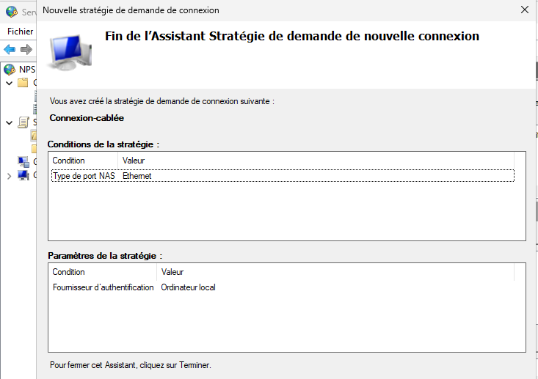
Justification de la capture :
Elle montre que NPS sait comment traiter et orienter les requêtes RADIUS reçues.

Test 6 – Stratégie d’accès au réseau
Objectif :
Contrôler l’autorisation d’accès au réseau après authentification.
Action réalisée :
Vérification de la stratégie d’accès réseau.
Résultat attendu :
L’accès est accordé uniquement aux utilisateurs respectant les conditions définies.
Résultat obtenu :
La stratégie est bien appliquée.
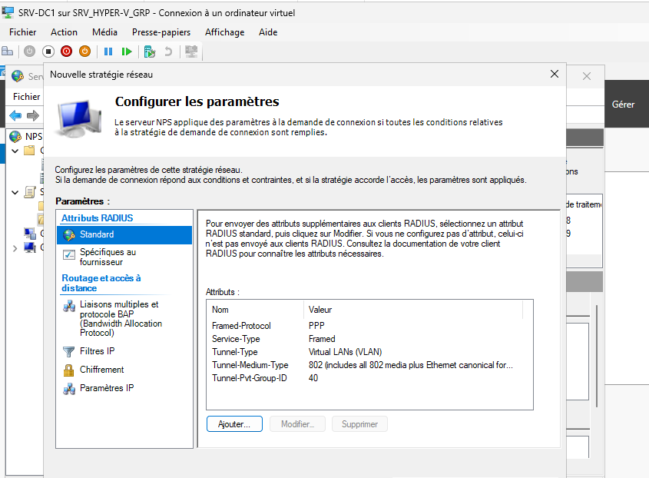
Justification de la capture :
Cette capture valide que l’accès réseau est conditionné à une authentification réussie.

Test 7 – Authentification utilisateur via RADIUS
Objectif :
Valider le processus complet d’authentification RADIUS.
Action réalisée :
Tentative de connexion d’un utilisateur sur un port de switch configuré en 802.1X.
Résultat attendu :
L’utilisateur est authentifié via le serveur RADIUS.
Résultat obtenu :
Les tentatives sont bien prises en charge par NPS (succès ou échec tracé).

4. Conclusion du rapport de tests
L’ensemble des tests réalisés confirme :
- Le bon fonctionnement du serveur RADIUS
- La communication effective entre les switchs et NPS
- L’application correcte des stratégies de demande et d’accès
- La sécurisation de l’accès réseau via authentification centralisée
La solution est fonctionnelle et répond aux objectifs de sécurité définis.

